**BÀI BÁO CÁO**

**PHÂN TÍCH THIẾT KẾ HỆ THỐNG**

1. **Xác định Yêu cầu Hệ thống:**

**1. Mục tiêu của Hệ thống**

**- Tổng quan:** Mục tiêu là tạo ra một nền tảng trực tuyến cung cấp các dịch vụ giải trí và học tập. Người dùng có thể vừa giải trí thông qua các video tương tác, vừa học tập về văn hóa Việt Nam thông qua ca dao tục ngữ.

**- Ví dụ:** Khi người dùng xem một video, có thể xuất hiện các đoạn ngắn yêu cầu họ lựa chọn câu ca dao phù hợp với tình huống trong video. Điều này không chỉ giải trí mà còn giúp người dùng học hỏi thêm.

**- Mục tiêu cụ thể:**

Tạo nội dung tương tác: Xây dựng các video tương tác có liên quan đến văn hóa và ca dao tục ngữ.

Cung cấp tài liệu học tập: Tích hợp một cơ sở dữ liệu về ca dao tục ngữ, bao gồm giải thích, ví dụ và ứng dụng trong cuộc sống hàng ngày.

Khuyến khích học tập: Sử dụng các phương pháp trò chơi hóa (gamification) để khuyến khích người dùng học tập thông qua tương tác với các câu hỏi và bài kiểm tra ngắn liên quan đến nội dung video.

**2. Thu thập Yêu cầu**

**- Phương pháp thu thập yêu cầu:**

Phỏng vấn các chuyên gia và người dùng: Gặp gỡ các chuyên gia về văn hóa và giáo dục để xác định nội dung ca dao tục ngữ cần thiết. Đồng thời, thực hiện các cuộc phỏng vấn người dùng tiềm năng để hiểu nhu cầu và mong đợi của họ.

Khảo sát: Gửi khảo sát đến đối tượng mục tiêu (ví dụ: học sinh, sinh viên, người yêu thích văn hóa dân gian) để thu thập thông tin về tính năng và nội dung mong muốn.

Nghiên cứu tài liệu hiện có: Thu thập dữ liệu từ các sách, báo, và tài liệu trực tuyến về ca dao tục ngữ để xây dựng nội dung học tập phong phú và chính xác.

**- Kết quả thu thập yêu cầu:**

Yêu cầu nội dung: Danh sách các câu ca dao tục ngữ cần thiết, kèm theo giải thích, ví dụ minh họa.

Yêu cầu tính năng: Các tính năng tương tác trong video, chức năng tìm kiếm, giải thích, và kiểm tra kiến thức về ca dao tục ngữ.

**3. Xác định Yêu cầu Chức năng**

**- Chức năng người dùng :**

Tìm kiếm : Người dùng có thể tìm kiếm các câu ca dao tục ngữ theo từ khóa hoặc chủ đề, xem giải thích, và học cách sử dụng chúng.

Đăng ký và đăng nhập: Cho phép người dùng tạo tài khoản, đăng nhập và quản lý thông tin cá nhân.

Xem video: Người dùng có thể xem các video giải trí trên trang web, nơi họ có thể lựa chọn các câu ca dao tục ngữ hoặc giải đáp câu hỏi trong quá trình xem.

Tương tác với video: Các mini-game liên quan đến ca dao tục ngữ, nơi người dùng phải hoàn thành các bài kiểm tra hoặc trả lời câu hỏi để tiếp tục xem video.

Bình luận và đánh giá: Người dùng có thể bình luận, đánh giá video hoặc chia sẻ ý kiến của mình.

Chức năng quản lý:

Quản lý nội dung: Quản trị viên có thể thêm mới, xóa hoặc chỉnh sửa các câu ca dao tục ngữ, video và nội dung giải thích.

Quản lý người dùng: Quản lý tài khoản người dùng, theo dõi quá trình học tập của họ, và tạo ra báo cáo về tiến độ học tập.

**4. Xác định Yêu cầu Phi chức năng**

Hiệu suất: Hệ thống phải đảm bảo thời gian tải nhanh chóng, ngay cả khi số lượng video và dữ liệu về ca dao tục ngữ là lớn. Video phải chạy mượt mà, không giật khi người dùng tương tác.

Bảo mật: Thông tin cá nhân và dữ liệu học tập của người dùng phải được bảo mật nghiêm ngặt. Hệ thống cần có các biện pháp chống lại các cuộc tấn công mạng và bảo vệ dữ liệu.

Khả năng mở rộng: Hệ thống cần có khả năng mở rộng để thêm nhiều nội dung mới, chẳng hạn như ca dao tục ngữ hoặc các video tương tác mới mà không ảnh hưởng đến hiệu suất.

1. **Phân tích Hệ thống**
2. **Phân tích Use Case**

**Tác nhân (Actors):**

**- Người dùng (User):**

Tương tác chính với hệ thống thông qua việc tìm kiếm, xem video, chơi các mini-game, bình luận và đánh giá nội dung.

Có khả năng đăng ký, đăng nhập và quản lý thông tin cá nhân.

**- Quản trị viên (Admin):**

Quản lý nội dung của hệ thống, bao gồm việc thêm, chỉnh sửa, xóa câu ca dao tục ngữ, video và nội dung giải thích.

Quản lý tài khoản người dùng, theo dõi quá trình học tập, và tạo báo cáo về tiến độ học tập của người dùng.

**2. Xác định các ca sử dụng (Use Cases):**

**- Người dùng:**

Đăng ký: Người dùng tạo tài khoản mới.

Đăng nhập: Người dùng đăng nhập vào hệ thống.

Tìm kiếm: Tìm kiếm các câu ca dao tục ngữ theo từ khóa hoặc chủ đề.

Xem video: Người dùng chọn và xem video có sẵn trên trang.

Tương tác với video: Tham gia mini-game hoặc trả lời câu hỏi trong video.

Bình luận: Đăng bình luận và đánh giá video.

**\* Sơ đồ usercase người dùng:**

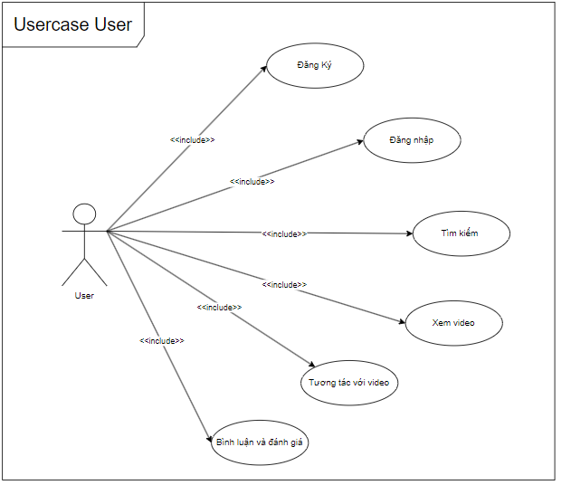

**- Quản trị viên:**

Quản lý nội dung: Thêm mới, xóa hoặc chỉnh sửa các câu ca dao tục ngữ, video, và nội dung giải thích.

Quản lý người dùng: Quản lý tài khoản người dùng, theo dõi tiến độ học tập, và tạo báo cáo.

**\*Sơ đồ usercase quản trị viên:**

